COMUNE DI ZONE
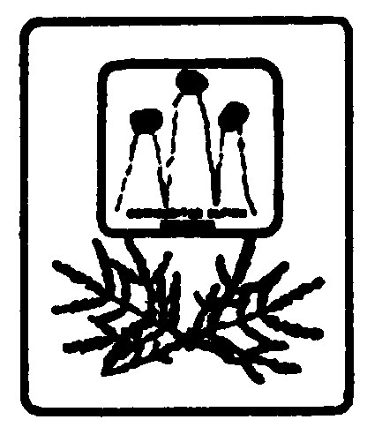
Provincia di Brescia
Via Monte Guglielmo, 42 - 25050 ZONE (BS)
Tel. 030.9870913 – Fax 030.9880167
E-mail: protocollo@pec.comune.zone.bs.it

Cod. Fisc. : 80015590179
Partita IVA : 00841790173

Al COMUNE DI ZONE
Ufficio Tributi

OGGETTO: MODULO RECLAMO TASSA RIFIUTI “TARI”

Il sottoscritto
Nato a |  | Il
Residente in |  | Via
Codice Fiscale:
Recapito telefonico
E-mail ordinaria
PEC

Legale rappresentante della ditta:

Con sede in |  | Via
Codice Fiscale
Recapito telefonico
E-mail ordinaria
PEC

A tal fine consapevole delle sanzioni penali previste per il caso di false dichiarazioni così come stabilito dall’art. 76 del DPR n. 445/2000 e in qualità di intestatario dell’utenza Tari sita in Via______________________________________________ n. _______ con la presente istanza

RIVOLGE

Reclamo al gestore dell’attività di gestione tariffe e rapporti con gli Utenti per i seguenti motivi: (riportare di seguito il motivo del reclamo)

__________________________________________________________________________________________________________________________________________________________________________________________________________________________________________________________________________________________________________________________________________________________________________________________________________________________________________________________________________________________________________________________________________

I dati forniti verranno utilizzati in ottemperanza all’art. 13 del Regolamento UE n.679/2016 General Data Protection Regulation (“GDPR”). Si prega di firmare l’informativa sulla privacy sul retro del presente modulo.

Da restituire compilato in ogni sua parte inviandolo via e-mail a uff.tributi@comune.zone.bs.it oppure recandosi presso gli uffici negli orari di apertura.

Data _________________ Firma _______________________________________

Allegare:
- fotocopia del documento d’identità del firmatario

Titolare del trattamento
Comune di Zone – Via Monte Guglielmo n. 42 – 25050 Zone (BS) - Tel. 030.9870913 - Email: info@comune.zone.bs.it
Il Comune ha nominato il proprio Responsabile della protezione dei dati che si può contattare via mail a rpd@cmsebino.brescia.it
Finalità e base giuridica del trattamento
I dati raccolti sono trattati solo nell’ambito del procedimento per cui sono resi. Il trattamento è svolto per l’esecuzione di un compito di interesse pubblico.
Durata della conservazione
I dati raccolti sono conservati per 10 anni dalla presentazione della domanda
Destinatari dei dati
I dati possono essere comunicati ad altre Amministrazioni per obblighi di legge.
I dati possono essere comunicati a privati nell’ambito di eventuali richieste di accesso.
I dati non sono trasmessi fuori dall’Unione Europea.
I terzi che effettuano trattamenti sui dati personali per conto del Comune, ad esempio per i servizi di assistenza informatica, sono Responsabili del trattamento e si attengono a specifiche istruzioni.
Diritti dell’interessato
L’interessato ha il diritto di chiedere al titolare del trattamento l'accesso ai dati personali e la rettifica o la cancellazione degli stessi e la limitazione del trattamento. In alcuni casi, ha, inoltre, il diritto di opporsi al trattamento dei dati personali. Può esercitare tali diritti rivolgendosi al Responsabile della protezione dei dati all’indirizzo rpd@cmsebino.brescia.it
L’interessato ha, infine, il diritto di proporre reclamo al Garante per la protezione dei dati personali.

Data _________________ Firma _______________________________________

